Name: ​ ​ Date: ​
​
✂️​ Detective de Verbos
​
¡Faltan las palabras de acción en estos textos instructivos! Recorta los verbos imperativos de la parte de abajo y pégalos en el recuadro que corresponda para completar los pasos.

 | 1. ____________ el papel en dos partes para hacer un barco.

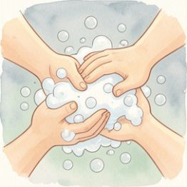 | 2. ____________ tus manos con agua y jabón antes de comer.

 | 3. ____________ los huevos para preparar la receta.

 | 4. ____________ una flor hermosa en el centro de tu cuaderno.

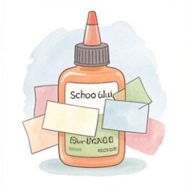 | 5. ____________ las dos partes de cartón para terminar tu juguete.
​
✂️​ Zona de Recorte

Corta | Lava | Bate | Dibuja | Pega

